Solicitud de Mejora – Visualización de Iteraciones en Pautas de Mantenimiento
Estimado equipo de Soporte de Fracttal,
Actualmente, el sistema no muestra la iteración correspondiente de las Pautas de Mantenimiento (por ejemplo 250 h, 500 h, 1000 h, etc.) en las vistas de planificación, particularmente en:
•Vista Calendario
• Vista Programación Estimada de Tareas hasta 31-12-2025
Esto provoca que todas las tareas aparezcan con la misma denominación ('Pauta de Mantenimiento'), sin indicar a qué frecuencia o iteración corresponde, dificultando la identificación rápida de los próximos mantenimientos preventivos.

Evidencia
1. En la vista de Calendario, las tareas de mantenimiento se visualizan solo como 'Pauta de Mantenimiento', sin información adicional sobre la iteración programada.
2. En la Programación Estimada de Tareas, ocurre lo mismo: múltiples pautas se muestran sin diferenciación entre las de 100 h, 250 h, 500 h, etc.
3. Sin embargo, en el Plan de Tareas, el sistema ya dispone del campo 'Iteraciones', donde están configuradas las frecuencias (por ejemplo 250 h, 500 h, 750 h, 1000 h, 1250 h), lo que demuestra que el dato existe y puede ser reutilizado para mejorar la visualización.
📎 Ejemplo:
En la configuración del plan de tareas, las iteraciones se definen claramente junto a la descripción de la sub-tarea (ejemplo: 'Horómetro – 250 h, 500 h, 750 h, 1000 h…'). Sin embargo, esta información no se refleja en las vistas operativas del sistema.

Imagen 1: Vista de Calendario de actividades

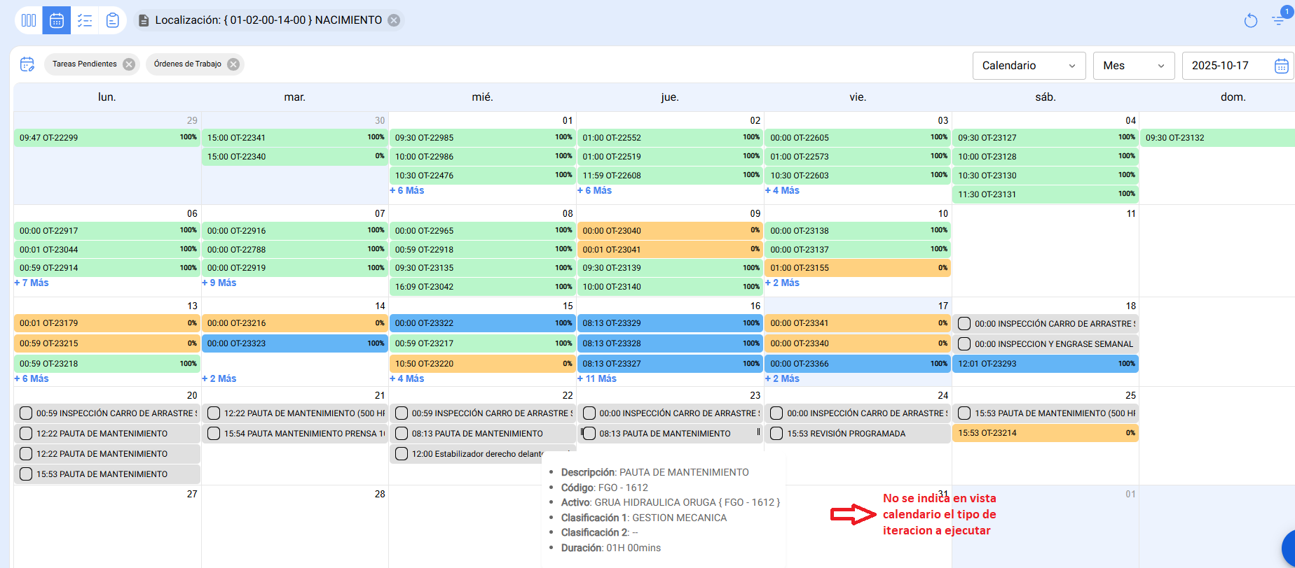

Imagen 2: Programación Estimada de Tareas

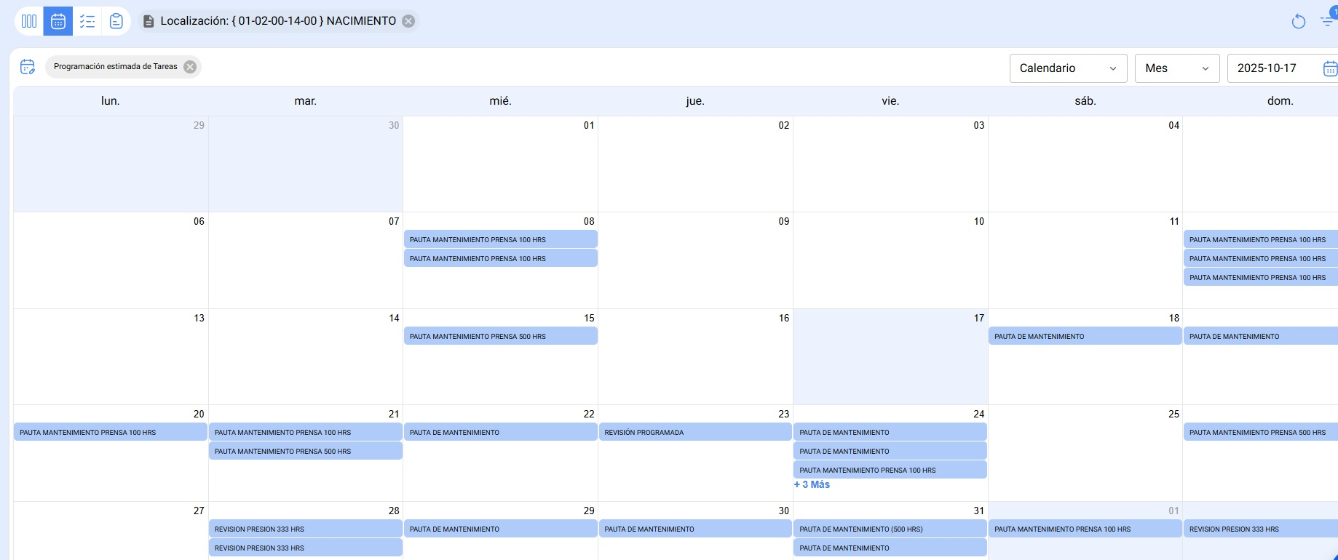

imagen 3: Plan de Tareas – Iteraciones configuradas.

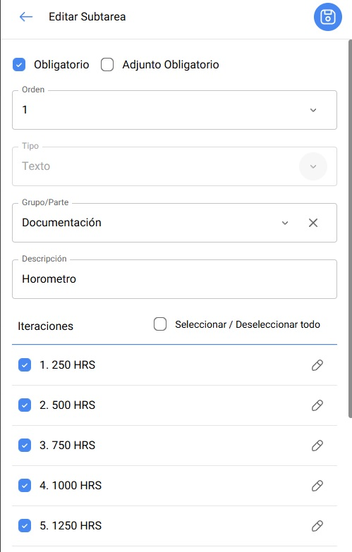

Propuesta de Mejora
1. Agregar la Iteración en el Nombre de la Pauta:
Mostrar en las vistas de calendario y programación el nombre de la pauta acompañado de su iteración.
Ejemplo:
• Pauta de Mantenimiento (250 h)
• Pauta de Mantenimiento (500 h)
• Pauta de Mantenimiento (1000 h)
2. Fuente de Datos:
Tomar la información desde el campo 'Iteraciones' configurado en el Plan de Tareas, concatenándola automáticamente con el nombre del mantenimiento.
3. Vistas Recomendadas:
• Calendario: para la visualización de próximos mantenimientos.
• Programación Estimada de Tareas: para la planificación preventiva a mediano plazo.

Beneficios Esperados
• Claridad inmediata en la planificación de las Pautas de Mantenimiento.
• Identificación visual rápida del tipo de ciclo programado (250 h, 500 h, etc.).
• Reducción de errores en la programación y ejecución de mantenimientos.
• Aprovechamiento del dato existente, sin necesidad de crear nuevos campos o estructuras.
• Estandarización visual entre todas las vistas de planificación.
Atentamente,
Alex Martínez
APCO Ltda.

